La lettre « x »
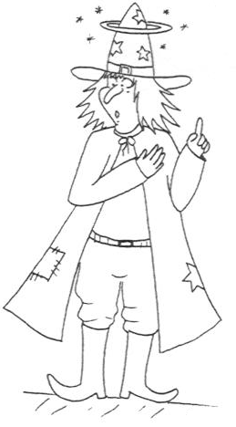

Pour t’excuser

Si tu as exagéré
Sans le faire exprès
Et que, ton amie, tu as vexé
Il faut t’excuser.
Un petite explication
Sans explosion
Sera excellente
Pour qu’elle soit contente.
La dispute n’existe plus,
Tes vœux sont entendus.
Tout l’monde est heureux
Et c’est merveilleux !

2

a
b
1
c
d

- très content.
- pardonner
- discussion pour dissiper un malentendu
- génial !
- de manière voulue
- Ca fait « boum »

Complète le tableau avec les mots de la formule.
le « x » ne s’entend pas | le « x » fait [ks] | le « x » fait [gz]
………………………  ………………………  ……………………… | ………………………  ………………………  ………………………  ………………………  ………………………  ……………………… | ………………………  ………………………

Transforme au pluriel
Le bateau vogue sur l’eau.
Les bateaux voguent sur l’eau

Le chapeau est en paille.
………………………………………………………………
Le château semble hanté.
………………………………………………………………
Le hibou hulule dans la nuit.
………………………………………………………………
Le jeu commence maintenant.
………………………………………………………………

Barre l’intrus
le choix  la voix  le prix  dix | exacte  hiboux  exprès  exemple | index  châteaux  chevaux  genoux | malheureux  peureux  cheveux  joyeux | sixième  excuse  expédition  exposer

